**Национальный исследовательский университет**

**«МЭИ»**

**Институт радиотехники и электроники**

**Кафедра радиотехнических систем**

Курсовой проект

по дисциплине

Аппаратура потребителей спутниковых радионавигационных систем

ФИО студента: Калугин К.С.

Группа: ЭР-15-15

Вариант №:12

Дата:­ ­

Подпись:­ ­

ФИО преподавателя: Корогодин И.В.

Оценка: ­ ­

**Москва, 2020**

Название проекта: Разработка модуля расчёта координат спутника ГЛОНАСС.

Техническая цель - добавление в программное обеспечение приемника функции расчета положения спутника ГЛОНАСС на заданное время по данным его эфемерид.

Конечная цель проекта - получить библиотечные функции на С++, позволяющие рассчитывать положение спутника ГЛОНАСС по эфемеридам.

Для достижения цели выполняется ряд задач:

* обработка данных от приемника ГНСС в RTKLIB для проверки входных данных и формирования проверочных значений;
* обработка данных и моделирование в Matlab/Python для эскизного проектирования модуля;
* реализация программного модуля на С/С++, включая юнит-тестирование в Check.

Требования:

* отсутствие утечек памяти;
* малое время выполнения;
* низкий расход памяти;
* корректное выполнение при аномальных входных данных.

Курсовой проект разбит на три этапа, отличающиеся осваиваемыми инструментами.

**Этап 1. Использование сторонних средств**

1. **Описание процесса использования RTKLIB**

На крыше корпуса Е МЭИ установлена трехдиапазонная антенна Harxon HX-CSX601A. Она через 50-метровый кабель, сплиттер, bias-tee и усилитель подключена к трем навигационным приемникам:

* Javad Lexon LGDD,
* SwiftNavigation Piksi Multi,
* Clonicus разработки ЛНС МЭИ.

Приемники осуществляют первичную обработку сигналов, выдавая по интерфейсам соответствующие потоки данных - наблюдения псевдодальностей и эфемериды спутников.

Необходимо обрабатывать данные от приемника Clonicus, представленные в бинарном виде в формате NVS BINR. Для этого воспользуемся пакетом RTKLIB, в состав которого входит парсер формата NVS BINR и удобные средства отображения данных.

При запуске программы RTKLIB получаем следующее окно (Рисунок 1):

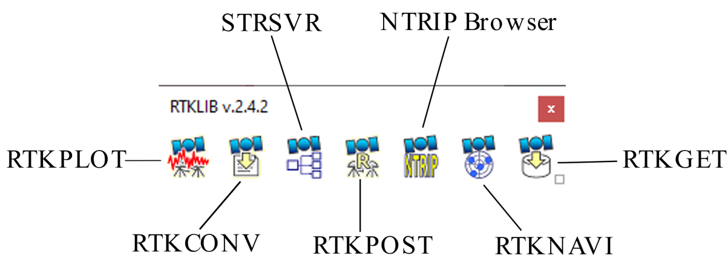

Рисунок 1 – Окно программы RTKLIB v.2.4.2

В окне программы RTKLIB выбираем RTKCONV (Рисунок 2), чтобы конвертировать бинарный файл BINR.bin в текстовый формат NVS BINR.

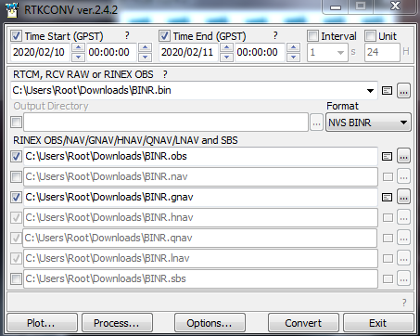

Рисунок 2 – Окно программы RTKCONV ver.2.4.2

В открывшемся окне выбираем Time Start (GPST), Time End (GPST), и ставим время интервала наблюдений с 00:00 10.02.20 до 00:00 11.02.20. В меню «Options» (Рисунок 3) выбираем спутниковую систему ГЛОНАСС и указываем в поле «Excluded Satellite» следующее: R3, R4, R5, R11, R13, R14, R21, R22, R23, тем самым исключая данные спутники из обработки. В первой строке RTKCONV указываем путь на файл бинарного потока .bin, указываем формат NVS BINR, и ставим галочки для конвертации файлов в форматы .obs и .gnav.

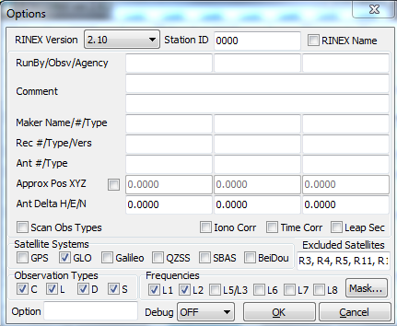

Рисунок 3 – Окно настроек программы RTKCONV ver.2.4.2

Затем нажимаем на кнопку «Convert» и получаем необходимые файлы. Для того, чтобы посмотреть содержимое открываем файл с расширением «gnav» и получаем эфемериды собственного спутника в gnav-файле RINEX (Рисунок 4).

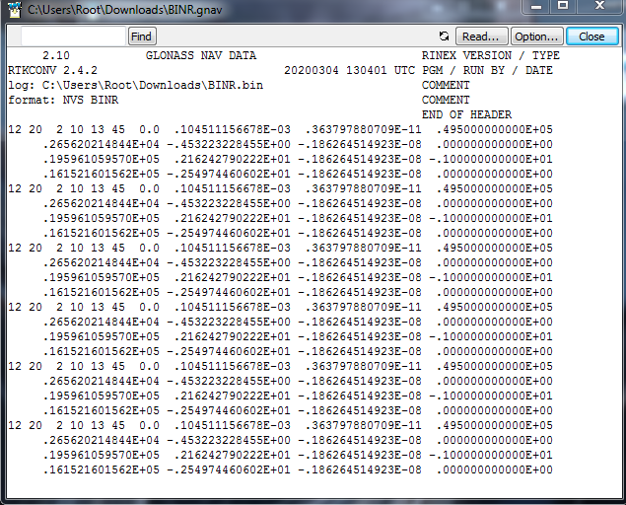

Рисунок 4 – Эфемериды спутника ГЛОНАСС №12 в .gnav файле

Для того, чтобы получить эфемериды собственного спутника по данным RTKNAVI из состава RTKLIB, в окне программы RTKLIB выбираем программу RTKNAVI, которая позволяет вывести таблицу текущих и предыдущих эфемерид (Рисунок 5).

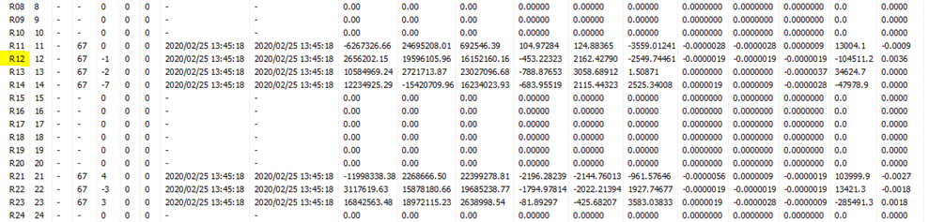

Рисунок 5 – Окно программы RTKNAVI ver.2.4.2

1. **Получение графика угла места и SkyView с помощью Trimble GNSS Planning**

Для построения графика угла места собственного спутника от времени по данным Trimble GNSS Planning Online на заданный интервал времени, во вкладке настроек (Settings) указываем координаты корпуса Е МЭИ и время, когда производились замеры (Рисунок 6). Во вкладке библиотеки спутников (Satellite Library) отключаем отображение всех спутников, кроме заданного (Рисунок 7).

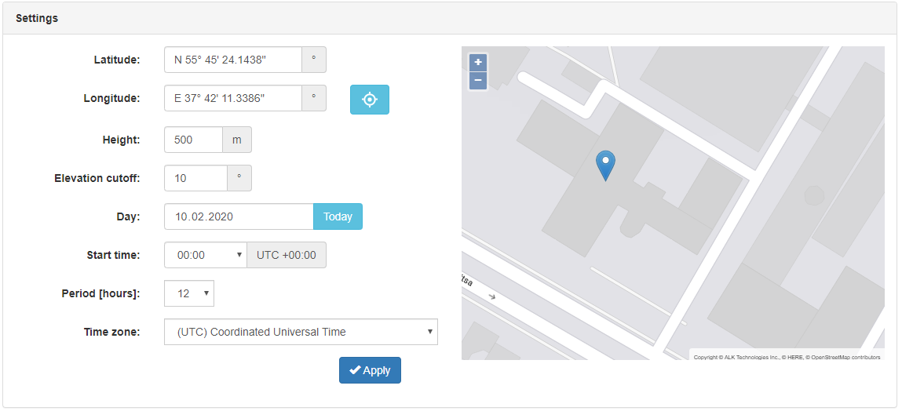

Рисунок 6 – Вкладка настроек (Settings) Trimble GNSS Planning

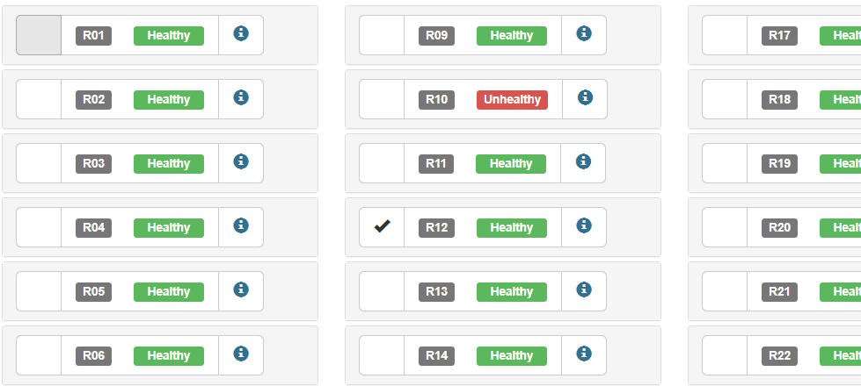

Рисунок 7 – Вкладка библиотеки спутников (Satellite Library) Trimble GNSS Planning

Далее переходим во вкладку «Charts» и получаем график угла места спутника (Рисунок 8). Полученные данные говорят нам о том, что спутник было видно 2 раза. Первое появление с 00:10 до 01:40, второе с 9:40 до 12:00.

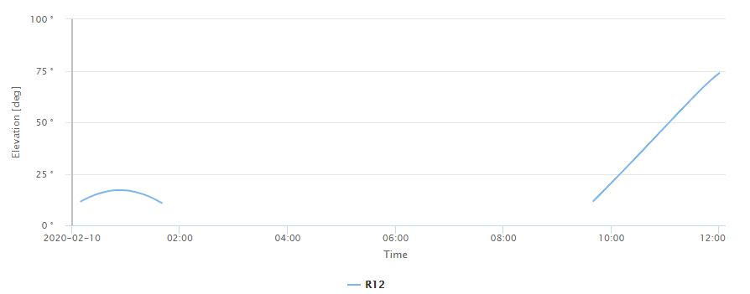

Рисунок 8 – График угла места спутника ГЛОНАСС №12

Перейдя во вкладку «Sky Plot», получаем карту небосвода (SkyView). Траектория движения спутника (Рисунок 9) соответствует его первому появлению. Траектория движения спутника (Рисунок 10) соответствует его второму появлению.

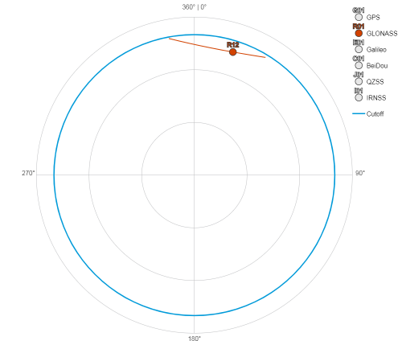

Рисунок 9 – SkyView спутника ГЛОНАСС №12

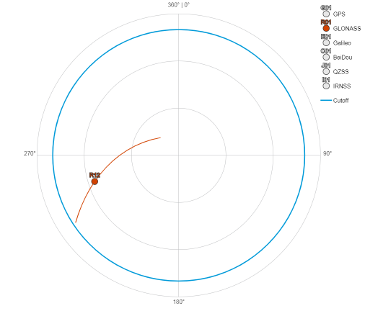

Рисунок 10 – SkyView спутника ГЛОНАСС №12

**Заключение**

Нами были получены следующие результаты:

* Эфемериды собственного спутника по данным RTKNAVI из состава RTKLIB;
* Эфемериды собственного спутника в gnav-файле RINEX;
* График угла места от времени и SkyView собственного спутника по данным Trimble GNSS Planning Online на заданный интервал времени;
* Обработаны данные от приемника ГНСС в RTKLIB для проверки входных данных и формирования проверочных значений.